

Solution Design Document

Prepared for
Scrigno

Project
CRM per Agenti

Prepared by
Alessandro Cerutti, Amanda Sousa

Revision and Signoff Sheet
Change Record
Date | Author | Version | Change reference
Client Review
Name | Version approved | Position | Date

Table of Contents
Contents
Solution Design Document 1
Change Record 1
Table of Contents 2
1 Executive Summary 1
2 Business Situation 2
3 Vision and Scope 3
3.1 Vision Statement 3
3.2 Program and Project Scope 3
4 Solution Architecture 4
5 Security Model 5
5.1 Ruoli di sicurezza CRM 5
5.2 Tipologie di utente Portale 5
6 CRM Entities 7
6.1 Entità Standard 7
6.1.1 Entità Account (schema name: account) 7
6.1.2 Entità Contatto (schema name: contact) 7
6.1.3 Entità Offerta (schema name: quote) 7
6.1.4 Entità Riga Offerta (schema name: quotedetail) 7
6.1.5 Entità Ordine (schema name: salesorder) 7
6.1.6 Entità Riga Ordine (schema name: salesorderdetail) 7
6.1.7 Entità Fattura (schema name: invoice) 7
6.1.8 Entità Riga Fattura (schema name: invoicedetail) 7
6.1.9 Entità Caso (schema name: incident) 7
6.1.10 Entità Obiettivo (schema name: goal) 7
6.1.11 Entità Concorrente (schema name: competitor) 7
6.1.12 Entità Indirizzo (schema name: customeraddress) 7
6.2 Entità Custom 7
6.2.1 Entità Sottogruppo (schema name: …) 7
6.2.2 Entità Agente (schema name: plab_agente) 7
6.2.3 Entità Lettera di Budget (schema name: plab_letteradibudget) 7
6.2.4 Entità Pagamento (schema name: plab_pagamento) 7
6.2.5 Entità Analisi Punto Vendita (schema name: plab_analisipuntovendita) 7
6.2.6 Entità Segnalazione Agente (schema name: plab_segnalazioneagente) 8
6.2.7 Entità Segnalazione Modifiche Cliente (schema name: plab_segnalazionemodcli) 8
6.2.8 Entità Richiesta Materiale di Marketing (schema name: plab_richiestamaterialemkt) 8
6.2.9 Entità News (schema name: plab_news) 8
6.2.10 Entità Bolla (schema name: plab_bolla) 8
6.2.11 Entità Riga Bolla (schema name: plab_rigabolla) 8
6.2.12 Entità Dettaglio Riga Offerta (schema name: plab_dettagliorigaofferta) 8
6.2.13 Entità Indirizzo (schema name: plab_indirizzo) 8
6.2.14 Entità Prodotto Analisi Punto Vendita (schema name: plab_prodottoanalisi puntovendita) 8
6.2.15 Entità Tipologia Prodotto (schema name: plab_tipologiaprodotto) 8
6.2.16 Entità Merchandising (schema name: plab_merchandising) 8
6.2.17 Entità Merchandising Analisi Punto Vendita (schema name: plab_merchandisinganalisipuntovendita) 8
6.3 Entità Custom di Configurazione 8
6.3.1 Entità Porta (schema name: plab_porta) 9
6.3.2 Entità Finitura (schema name: plab_finitura) 9
6.3.3 Entità Stipite (schema name: plab_stipite) 9
6.3.4 Entità Linea Statistica (schema name: plab_lineastatistica) 9
6.3.5 Entità Liv 1 Categoria Statistica (schema name: plab_liv1categoriastatistica) 9
6.3.6 Entità Liv 2 Categoria Statistica (schema name: plab_liv2categoriastatistica) 9
7 Automatismi CRM 10
7.1 Workflow 10
7.2 Business Rule 10
7.2.1 Pulisci e blocca Agente, Cliente, Sottogruppo 10
8 Portale 11
8.1 Lista delle funzionalità del Portale 11
8.1.1 Gestione anagrafiche utenti del portale 11
8.1.2 Dashboard 11
8.1.3 Account 11
8.1.4 Contatto 11
8.1.5 Lettera di Budget 12
8.1.6 Offerta 12
8.1.7 Ordine 12
8.1.8 Fattura e Nota di Credito 12
8.1.9 Bolla 12
8.1.10 Pagamento 13
8.1.11 Analisi Punto Vendita 13
8.1.12 Caso 13
8.1.13 Segnalazione Agente 14
8.1.14 Obiettivo 14
8.1.15 Richiesta Materiale di Marketing 14
8.1.16 News 14
8.2 Layout del Portale 14
8.2.1 Login 14
8.2.2 Forgot password 15
8.2.3 Dashoboard/homepage 16
8.2.4 Menu 17
8.2.5 Grafici 18
8.2.6 Schermata con lista di record 19
8.2.7 Schermata con dettagli record 19
8.2.8 Schermata con form per creazione/modifica di record 20
8.2.9 Tabella delle news 21
9 Importazione Dati 22
10 Form Web 23

- Executive Summary
Il presente documento illustra il disegno applicativo relativo al progetto “CRM per Agenti” che sarà realizzato su piattaforma Microsoft Dynamics CRM e su un portale custom.
Tale progetto parte da quanto raccolto nei documenti d’analisi (in particolare il Functional Requirements Document (FRD) approvato e sottoscritto formalmente dal Cliente) e ne amplia i contenuti, in modo da definire tutto il disegno applicativo che verrà utilizzato per lo sviluppo e la personalizzazione del sistema.
Il Solution Design Document sarà il documento fondamentale di riferimento per l’esecuzione del progetto e la verifica delle funzionalità che verranno rilasciate; è quindi estremamente importante che tale documento sia condiviso con il Cliente e da esso approvato e sottoscritto.
- Business Situation
Il Cliente ha scelto la soluzione basata su Microsoft Dynamics CRM e sulla realizzazione di un portale custom per l’implementazione delle seguenti funzionalità:
- Importazione dati da ERP a CRM
- Consultazione attraverso portale dei dati di pre-vendita, vendita e post-vendita per Agenti e Clienti
- Inserimento attraverso portale di dati di vendita e altre informazioni per Agenti

- Vision and Scope
  - Vision Statement
Il progetto CRM per Agenti ha l’obiettivo di riorganizzare le modalità e i processi con cui gli Agenti e i Clienti di Scrigno accedono alle informazioni di prevendita, vendita e post-vendita. Il progetto fornirà un portale web attraverso cui Agenti e Clienti saranno in grado di accedere e gestire in autonomia una serie di informazioni. Il portale andrà a sostituire gli attuali processi di backoffice, necessari ad oggi per lo scambio di informazioni con gli Agenti (principalmente telefonate e e-mail).
  - Program and Project Scope
Il progetto ha ad oggetto tutto quanto evidenziato nei documenti di analisi, integrato con quanto previsto nel presente documento.
Ogni altra funzionalità che non sia qui descritta non è compresa nel presente progetto.
- Solution Architecture
L’architettura software per il presente progetto è composta da:
- Microsoft Dynamics CRM on premise che fungerà da repository di dati che saranno fruiti attraverso il portale
- Un database di staging SQL Server e l’applicativo KingswaySoft: tali componenti della soluzione saranno utilizzati per importare i dati da ERP a CRM
- Un portale web che sarà sviluppato in maniera custom per le specifiche esigenze del presente progetto e ospitato su un server del Cliente.
Specifica HW e SW per il server web che ospiterà il portale:
- 32 GB RAM
- processore da 8 core 2,6 GHz
- 200 GB di spazio disco, dischi da 15K o Stato solido in RAID

- Security Model
  - Ruoli di sicurezza CRM
All’interno del CRM non saranno definiti specifici ruoli di sicurezza, ma l’unico ruolo disponibile sarà quello di “Utente CRM” che avrà i seguenti privilegi:
Entità sincronizzate da ERP: privilegi di sola lettura. Le entità sincronizzate da ERP sono:
- Account
- Offerta
- Riga Offerta
- Ordine
- Riga Ordine
- Fattura
- Riga Fattura
- Sottogruppo
- Agente
- Pagamento
- Bolla
- Riga Bolla
- Dettaglio Riga Offerta
Entità gestite in CRM: privilegi di creazione, scrittura e lettura. Le entità gestite in CRM sono:
- Contatto
- Caso
- Obiettivo
- Concorrente
- Lettera di Budget
- Analisi Punto Vendita
- Segnalazione Agente
- Segnalazione Modifiche Cliente
- Richiesta Materiale di Marketing
- News
- Indirizzo
- Prodotto Analisi Punto Vendita
- Tipologia Prodotto
- Porta
- Finitura
- Stipite
- Merchandising
- Merchandising Analisi Punto Vendita.

  - Tipologie di utente Portale
All’interno del portale verranno definite delle tipologie di utente. Queste tipologie determineranno il livello di accesso che ciascun utente avrà ai dati all’interno del portale. Le tipologie di utente sono le seguenti:
- Agenti: accedono ai dati di tutti i clienti associati al proprio codice agente
- Clienti
  - Cliente singolo o sede di un Cliente: accede ai propri dati
  - Gruppo Cliente: accede a tutti i dati dei clienti associati
  - Centrale di Acquisto: accede a tutti i dati dei clienti/gruppi associati
Ciascun utente del portale è tracciato in CRM come Contatto. Nell’entità Contatto sarà dunque valorizzata una lookup all’entità Agente (per gli utenti di tipo agente) o all’entità Account (per gli utenti di tipo cliente), o all’entità Sottogruppo. La relazione tra utente e Agente/Account/Sottogruppo verrà recuperata durante l’accesso al portale e servirà a filtrare i dati in modo corretto per ciascun utente.

- CRM Entities
  - Entità Standard
Il presente paragrafo elenca le entità standard che verranno modificate. L’elenco delle modifiche all’entità si trova nel file “Scrigno – Schede Entità di Sistema.xslx”.
    - Entità Account (schema name: account)
    - Entità Contatto (schema name: contact)
    - Entità Offerta (schema name: quote)
    - Entità Riga Offerta (schema name: quotedetail)
    - Entità Ordine (schema name: salesorder)
    - Entità Riga Ordine (schema name: salesorderdetail)
    - Entità Fattura (schema name: invoice)
    - Entità Riga Fattura (schema name: invoicedetail)
    - Entità Caso (schema name: incident)
    - Entità Obiettivo (schema name: goal)
    - Entità Concorrente (schema name: competitor)
    - Entità Indirizzo (schema name: customeraddress)

  - Entità Custom
Il presente paragrafo elenca le entità custom che verranno create. L’elenco delle modifiche all’entità si trova nel file “Scrigno – Schede Entità Custom.xslx”.
    - Entità Sottogruppo (schema name: …)
Entità che traccia l’anagrafica delle Centrali d’Acquisto.
    - Entità Agente (schema name: plab_agente)
Entità che traccia gli Agenti di Scrigno
    - Entità Lettera di Budget (schema name: plab_letteradibudget)
Entità che traccia le lettere di budget Le Lettere di Budget sono degli accordi commerciali stipulati tra Scrigno e i propri clienti per il raggiungimento di determinati obiettivi di vendita.
    - Entità Pagamento (schema name: plab_pagamento)
Entità che traccia i pagamenti relativi alle fatture di Scrigno verso i propri clienti.
    - Entità Analisi Punto Vendita (schema name: plab_analisipuntovendita)
Entità che traccia le analisi punto vendita ovvera la mappatura di prodotti Scrigno negli showroom dei client.
    - Entità Segnalazione Agente (schema name: plab_segnalazioneagente)
Entità deputata a raccogliere le segnalazione che gli Agenti effettuano a Scrigno.
    - Entità Segnalazione Modifiche Cliente (schema name: plab_segnalazionemodcli)
Entità deputata a raccogliere le segnalazione che gli Agenti effettuano per modificare un’anagrafica cliente.
    - Entità Richiesta Materiale di Marketing (schema name: plab_richiestamaterialemkt)
Entità attraverso cui gli Agenti richiedono del materiale di marketing a Scrigno.
    - Entità News (schema name: plab_news)
Entità deputata a raccogliere le news che Scrigno rivolge ai propri Agenti.
    - Entità Bolla (schema name: plab_bolla)
Entità che traccia le Bolle relative al trasporto di prodotti Scrigno.
    - Entità Riga Bolla (schema name: plab_rigabolla)
Entità che traccia le Righe Bolla.
    - Entità Dettaglio Riga Offerta (schema name: plab_dettagliorigaofferta)
Entità che traccia il dettaglio della Riga Offerta.
    - Entità Indirizzo (schema name: plab_indirizzo)
Entità che traccia gli indirizzi aggiuntivi di un cliente.
    - Entità Prodotto Analisi Punto Vendita (schema name: plab_prodottoanalisi puntovendita)
Entità che traccia i singoli prodotti aggiunti ad un’analisi di un punto vendita.
    - Entità Tipologia Prodotto (schema name: plab_tipologiaprodotto)
Entità che traccia l’anagrafica dei prodotti Scrigno.
    - Entità Merchandising (schema name: plab_merchandising)
Entità che traccia l’anagrafica Merchandising di Scrigno.
    - Entità Merchandising Analisi Punto Vendita (schema name: plab_merchandisinganalisipuntovendita)
Entità che traccia i singoli elementi di Merchandising aggiunti ad un’analisi di un punto vendita.

  - Entità Custom di Configurazione
Il presente paragrafo elenca le entità custom di configurazione che verranno create. L’elenco delle modifiche all’entità si trova nel file “Scrigno – Schede Entità Custom.xslx”.

    - Entità Porta (schema name: plab_porta)
Entità che traccia le tipologie di Porta associate a prodotti Scrigno.
    - Entità Finitura (schema name: plab_finitura)
Entità che traccia le tipologie di Finitura associate a prodotti Scrigno.
    - Entità Stipite (schema name: plab_stipite)
Entità che traccia le tipologie di Stipite associate a prodotti Scrigno.
    - Entità Linea Statistica (schema name: plab_lineastatistica)
Entità che traccia i tipi di linea statistica associati ai prodotti.
    - Entità Liv 1 Categoria Statistica (schema name: plab_liv1categoriastatistica)
Entità che traccia i liv 1 categoria statistica associati ai prodotti.
    - Entità Liv 2 Categoria Statistica (schema name: plab_liv2categoriastatistica)
Entità che traccia i liv 2 categoria statistica associati ai prodotti.

- Automatismi CRM
  - Workflow
Si veda il dettaglio del file “Scrigno - Workflow.xlsx”.

  - Business Rule
    - Pulisci e blocca Agente, Cliente, Sottogruppo
SE plab_agente è compilato ALLORA pulisci e blocca plab_sottogruppo e parentcustomerid
ALTRIMENTI SE plab_sottogruppo è compilato ALLORA pulisci e blocca plab_agente e parentcustomerid
ALTRIMENTI SE parentcustomerid è compilato ALLORA pulisci e blocca plab_agente e plab_agente

- Portale
  - Lista delle funzionalità del Portale
    - Gestione anagrafiche utenti del portale
Gli utenti del portale saranno censiti come Contatti all’interno del CRM. Le tipologie di utente sono:
- Agenti
- Clienti.
Il processo di generazione di un utente a sistema e di associazione dell’utente ai corrispondenti clienti seguirà questi step:
- In corrispondenza di un nuovo utente del portale, un operatore CRM di Scrigno creerà un record dell’entità Contatto nel CRM
- L’operatore valorizzerà la lookup Agente (se l’utente è un agente) o la lookup Account (se l’utente è un cliente) sull’anagrafica del contatto
- Saranno generate e inviate tramite email le credenziali di accesso (user e password), attraverso funzionalità custom da implementarsi lato CRM
- Sarà disponibile anche la funzionalità di password dimenticata. Un utente potrà selezionare tale opzione e il sistema invierà un e-mail all’utente contenente la password di accesso al portale. Sarà inoltra inviata una notifica ad alertportale@scrigno.it

    - Dashboard
Per gli Agenti la Dashboard fornirà le seguenti informazioni aggregate e non aggregate:
- Totale offerte aperte
- Totale fatturato per obiettivo trimestrale e annuale diviso per linea
- Totale fatturato con confronto anno precedente diviso per linea
- Lista insoluti/scaduti
- News
- Segnalazione Agente
Per i Clienti la Dashboard con dati aggregati non sarà invece disponibile.

    - Account
- Visualizza lista di Account
- Ricerca account
- Visualizza scheda account
- Crea Segnalazione modifica cliente

    - Contatto
- Visualizza lista di Contatti
- Ricerca Contatti
- Visualizza scheda Contatto
- Inserimento/modifica Contatto

    - Lettera di Budget
- Visualizza lista di Lettere di Budget
- Ricerca Lettere di Budget
- Visualizza scheda testata Lettere di Budget
- Visualizza PDF Lettera di Budget

    - Offerta
Le offerte visualizzate nel portale saranno quelle non scadute (ovvero quelle con data di scadenza futura) e non cancellate.
- Visualizza lista Offerte
- Ricerca Offerte
- Pulsante Offerte da cancellare su lista Offerte
- Visualizza scheda testata Offerta e lista Righe Offerta
- Pulsante Offerta da cancellare su scheda Offerta
- Visualizza scheda Riga Offerta
Nota: Le offerte che verranno cancellate tramite portale non porteranno alla cancellazione dei corrispettivi record in CRM, ma solo alla valorizzazione del flag “Offerta cancellata”. Tali record non verranno più aggiornati nei flussi di integrazione ERP-CRM.

    - Ordine
- Visualizza lista Ordini
- Ricerca Ordini
- Visualizza scheda testata Ordine e lista Righe Ordine
- Visualizza scheda Riga Ordine
Il portale mostrerà sia gli ordini aperti che quelli evasi nell’anno in corso e nell’anno precedente.

    - Fattura e Nota di Credito
- Visualizza lista Fatture e Note di Credito
- Ricerca Fatture e Note di Credito
- Visualizza scheda testata Fattura e lista Righe Fattura
- Visualizza scheda Riga Fattura
Il portale mostrerà sia le fatture aperte che quelle chiuse nell’anno in corso e nell’anno precedente.

    - Bolla
- Visualizza lista Bolle
- Ricerca Bolle
- Visualizza scheda testata Bolla
- Visualizza scheda Riga Bolla

    - Pagamento
- Visualizza lista Pagamenti
- Ricerca Pagamenti
- Visualizza scheda Pagamento
Il portale mostrerà sia i pagamenti aperti (solo di tipo rimessa diretta) che quelli insoluti/scaduti. Inoltre il sistema genererà un alert sul portale per ciascun pagamento che passa dallo stato aperto allo stato insoluto/scaduto.
    - Analisi Punto Vendita
- Visualizza lista Analisi Punto Vendita
- Ricerca Analisi Punto Vendita
- Inserimento Analisi Punto Vendita
- Aggiunta prodotti Scrigno in showroom
- Aggiunta merchandising
- Visualizza Scheda Analisi Punto Vendita
      - Javascript
Se Tipo esposizione = Blindati sblocca il campo Blindati. Se Tipo esposizione = Telai sblocca campo Telai
      - Aggiunta Prodotti Scrigno in Showroom
Implementare il seguente automatismo che si applica ai prodotti aggiunti all’analisi:
- Sblocca i campi Porta, Finitura e Stipite sulla base del prodotto scelto
- Filtra valori Porta sulla base del prodotto
- Filtra i valori di Finitura sulla base della porta selezionata
- Filtra i valori di Stipite sulla base della finitura selezionata
- Sblocca il campo tipologia sulla base del prodotto scelto
La lista dei valori per ciascun campo e le regole di filtraggio sono specificate nell’excel “Elenco_Prodotti_Espositori_Merchandising.xlsx”.

    - Caso
- Generazione alert nel portale all’assegnazione di un Caso ad un agente
- Visualizza lista Casi (“tutti i Casi”, “Casi a me assegnati” in cui verranno visualizzati i Casi inoltrati agli Agenti e i Casi che gli Agenti inoltrano ai Clienti)
- Ricerca Casi
- Inserimento Casi
- Visualizza Scheda Caso
- Inoltro Caso a Cliente (tale funzionalità sarà realizzata attraverso un campo di tipo lookup che punta agli account)
- Chiusura Caso (questa funzionalità prevede una dialog in cui l’utente specifica il Motivo Stato della chiusura del Caso)

    - Segnalazione Agente
- Visualizza lista Segnalazioni Agente
- Ricerca Segnalazioni Agente
- Inserimento Segnalazione Agente
- Visualizza Scheda Segnalazione Agente

    - Obiettivo
- Visualizza obiettivi

    - Richiesta Materiale di Marketing
- Visualizza lista Richieste Materiale di Marketing
- Ricerca Richiesta Materiale di Marketing
- Inserimento Richiesta Materiale di Marketing
- Visualizza Scheda Richiesta di Materiale di Marekting

    - News
Nota: le news saranno inserite in CRM e saranno visualizzate nel portale.
- Visualizza lista News
- Visualizza Scheda News
- Alert sul portale al nuovo ingresso di una news

  - Layout del Portale
    - Login

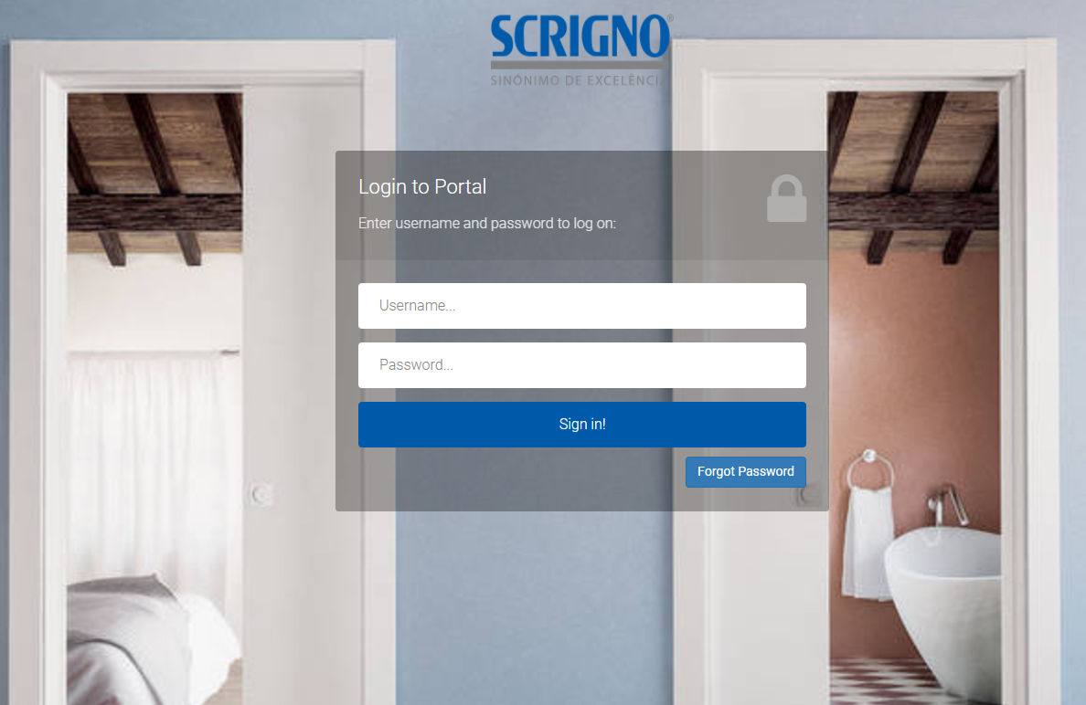

    - Forgot password
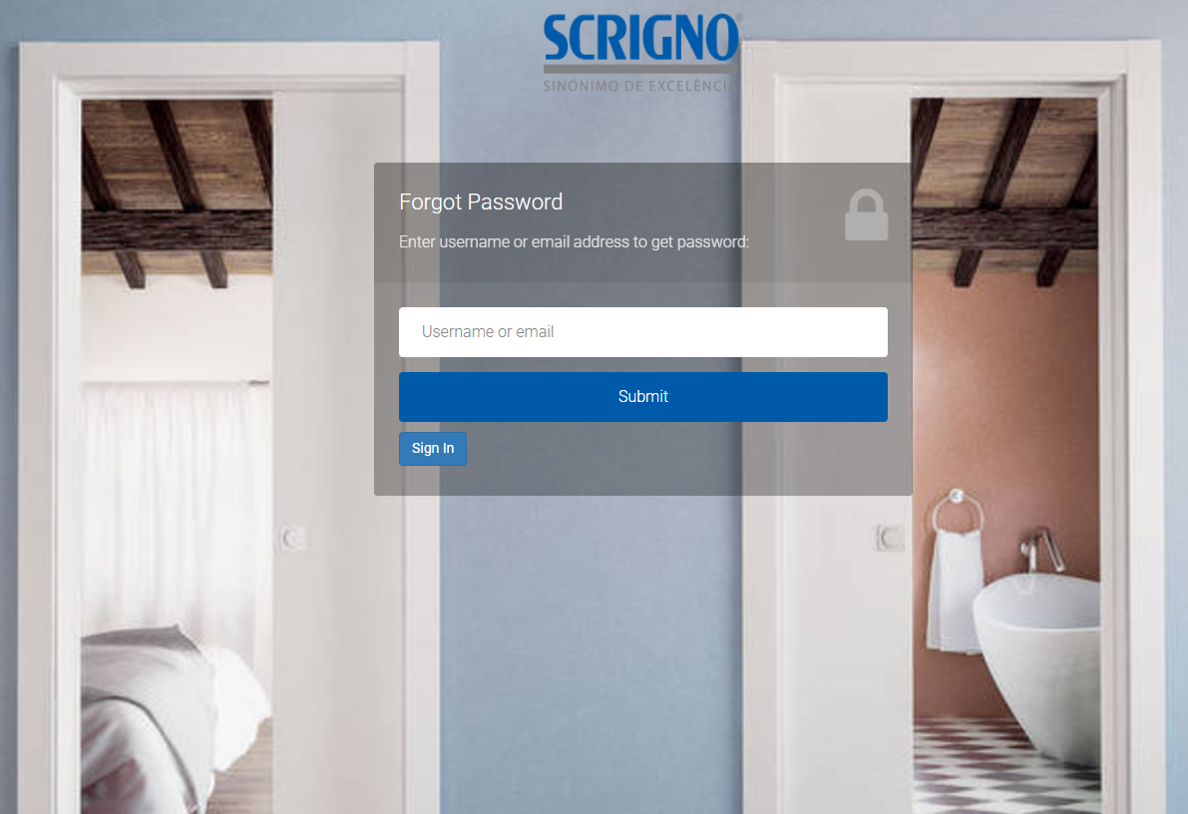

    - Dashoboard/homepage

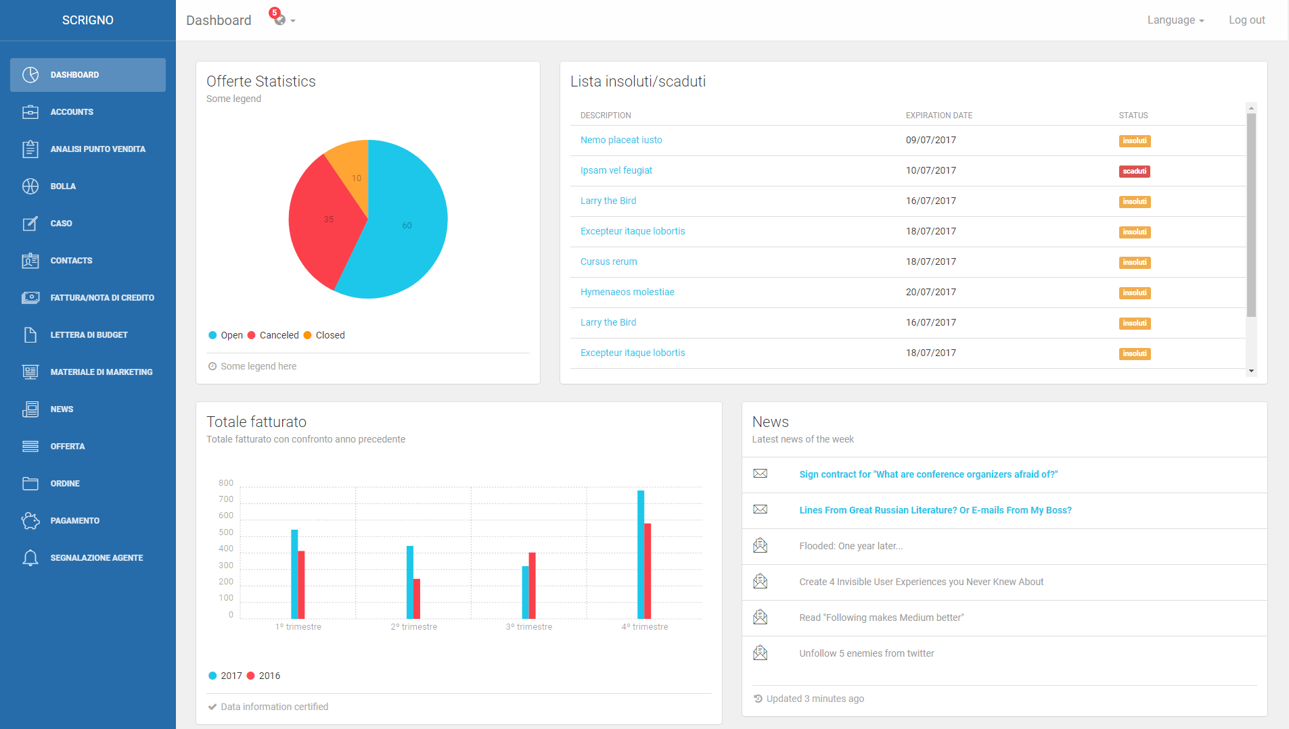

    - Menu
      - Menu laterale
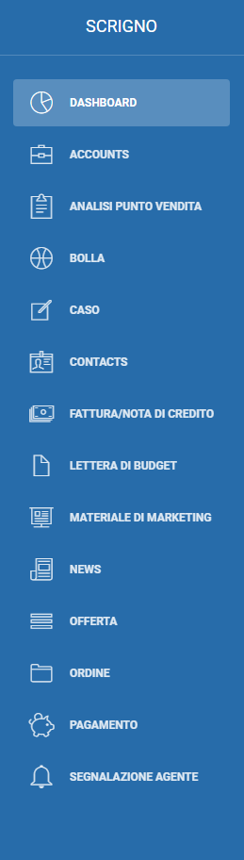

      - Menu superiore
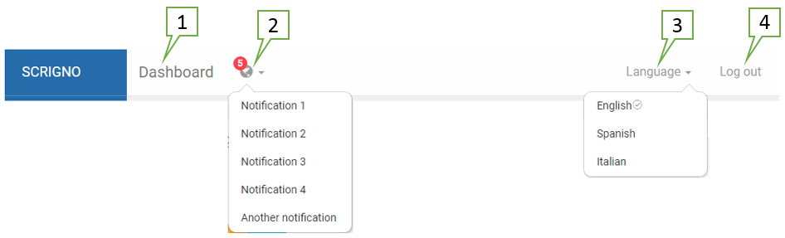
- Screen name
- Segnalazione: quando c’è una nuova segnalazione apparirà un icona rossa. L’icona riporterà il numero di segnalazioni. Cliccando sull’icona si verrà redirezionati alla pagina relativa ai messaggi..
- Menu per cambio di lingua
- Logout

    - Grafici
      - Pizza
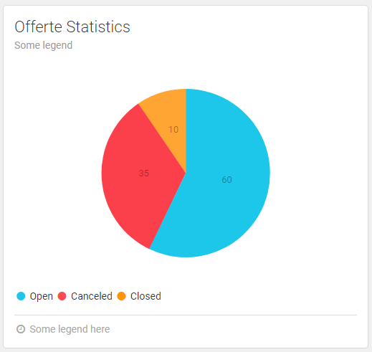

      - Bar

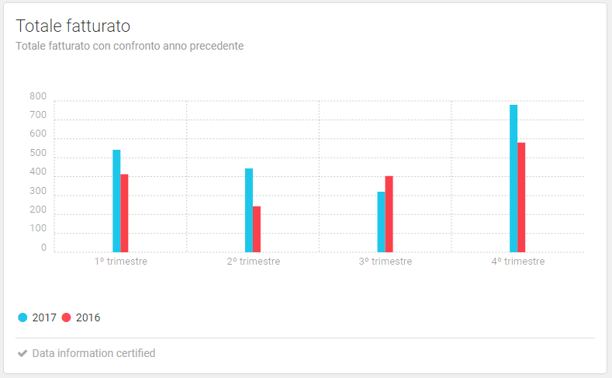

      - Line

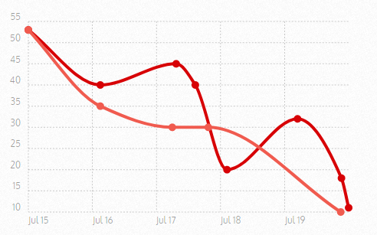

    - Schermata con lista di record

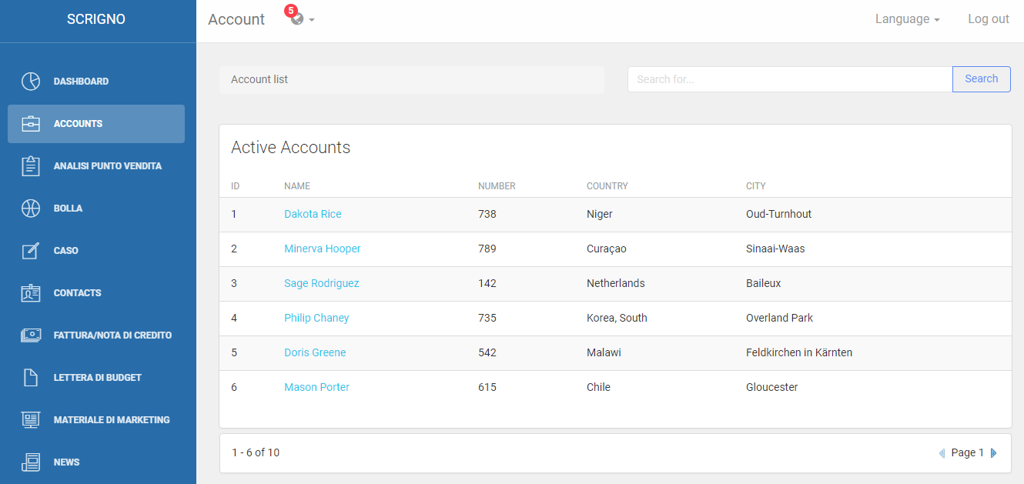

    - Schermata con dettagli record

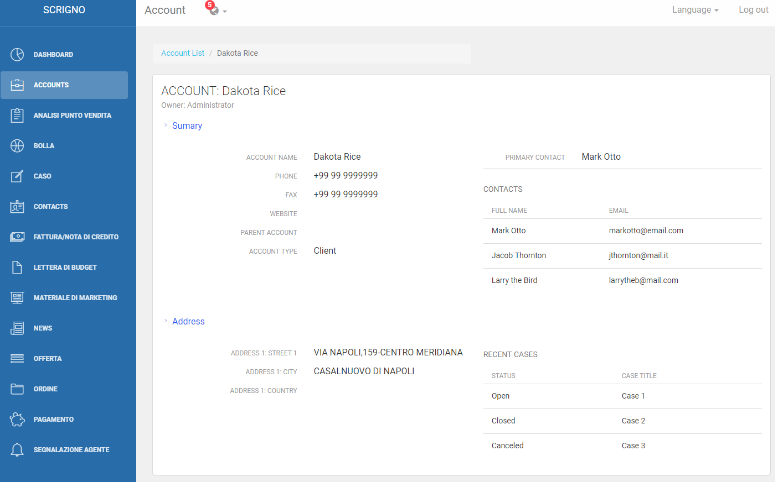

    - Schermata con form per creazione/modifica di record

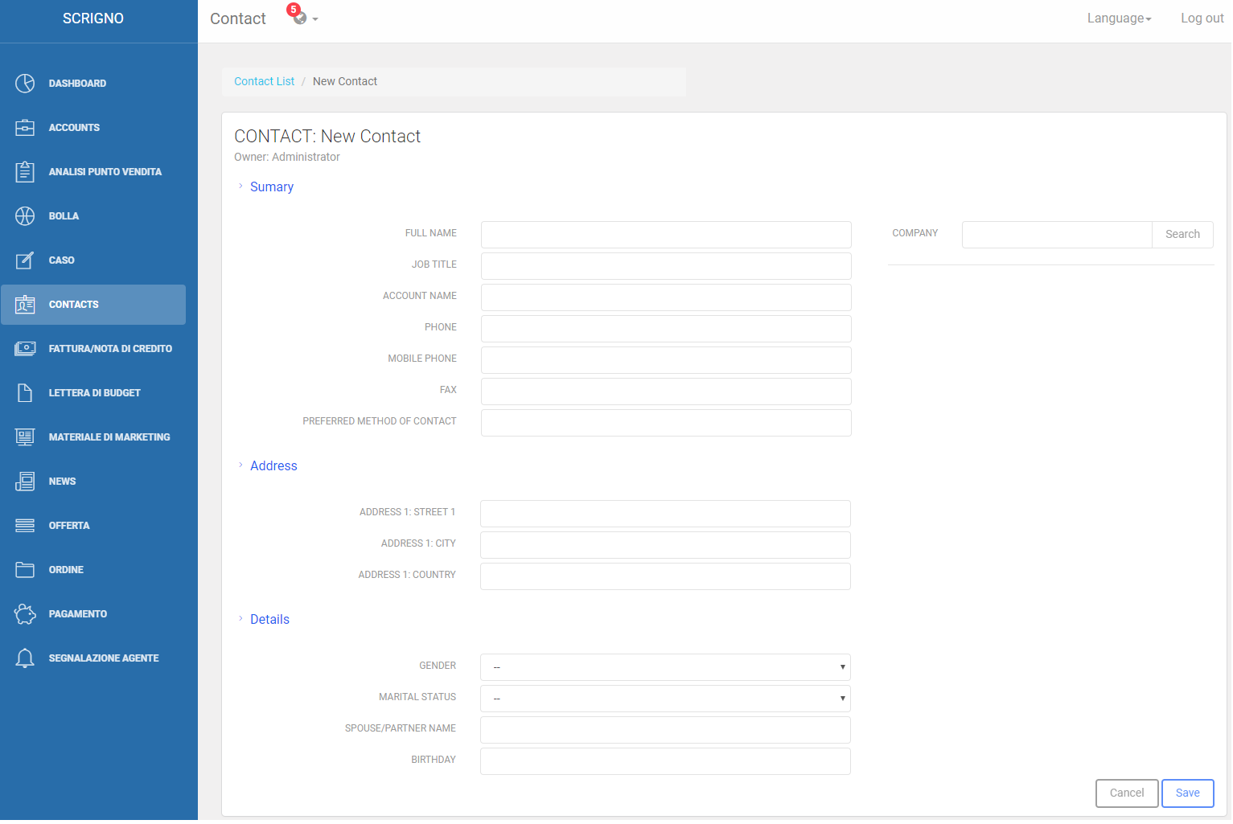

    - Tabella delle news

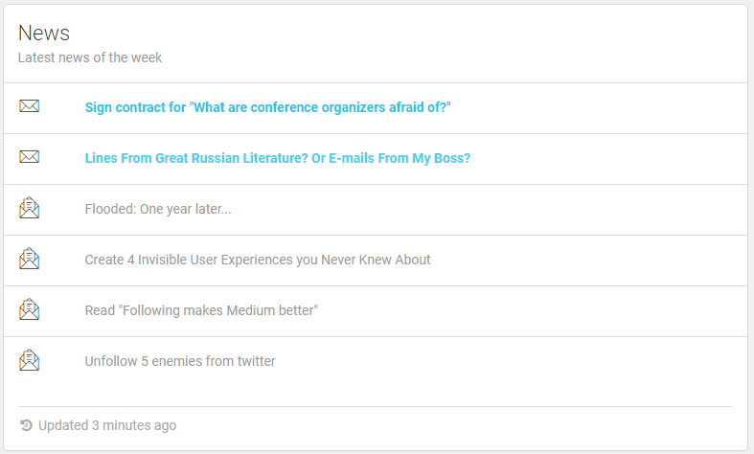

- Importazione Dati
Si faccia riferimento al file excel “2.9.1_Scrigno_Data Migration Data Mapping” per la mappatura dei campi da ERP a CRM.
- Form Web
Sarà prevista un’integrazione tra le form web di Scrigno e il CRM. Alla sottomissione di una form da parte di un’utente sarà generato in automatico un Caso all’interno del CRM. Il Caso sarà associato ad un contatto che potrà essere già presente nel sistema oppure creato ex-novo con i dati forniti all’interno della form (Nome, Cognome, e-mail, etc).
Se l’utente che compila la form si dichiara “Architetto”, “Geometra”, “Designer” o “Progettista” sarà creato anche un lead all’interno del CRM.
Alla creazione di un caso o di un lead sarà inviata una notifica e-mail all’indirizzo scrigno@scrigno.it.
I campi che appariranno nella form e saranno mappati sulle entità CRM coinvolte sono i seguenti:
- Nome (testo)
- Cognome (testo)
- E-mail (testo)
- Professione (optionset). Valori
  - Architetto
  - Avvocato Scrigno
  - com. interno
  - Comunicazione
  - Direzione
  - DISTRIBUTORE
  - Geometra
  - INGEGNERE
  - PENSIONATO
  - PRIVATA
  - privato
  - produzione Scrigno
  - Referente Commerciale
  - Referente Tecnico
  - res. commerciale
  - Respobabile Tecnico Operativo
  - Responsabile di reparto
  - rivendita
  - RIVENDITORE
  - SOCIO TITOLARE
  - Uff. Tecnico
- Telefono (testo)
- Provincia (testo)
- Nazione (testo)
- Messaggio (testo)
- Lingua (testo)
- Consenso privacy (bit)
- Motivo del Contatto (optionset). Valori:
  - Informazioni tecniche pre vendita (1)
  - Assistenza post vendita (2)
  - Informazioni listino (3)
  - Richiesta di reso (4)
- Prodotto (optionset)

Inoltre verrà generata una stringa come risultato: “OK” se va tutto bene, “KO + messaggio di errore” se ci sono problemi. Messaggio di errore non da mostrare all’utente finale.
Inoltre verrà generata una mail di conferma della registrazione. Specifiche mail:
Da: Scrigno
A: <email utente>
Oggetto: Conferma sottomissione Web Form
Corpo: Le informazioni inserite sono state sottomesse a Scrigno.

